«Мини - огород на окне»
В детском саду МДОУ «Медновский детский сад» «Родничок» прошел конкурс «Мини - огород на окне». Наша вторая младшая группа заняла первое место.
Цель: обобщить и расширить знания дошкольников о том, как ухаживать за растениями в комнатных условиях; привлечь к работе как можно больше детей; сделать конкурс сотворчеством воспитателя, детей и родителей.
Задачи:
Образовательные:
- учить детей ухаживать за растениями в комнатных условиях;
- обобщать представление детей о необходимости света, тепла, влаги почвы для роста растений.
Развивающие:
- развивать познавательные и творческие способности детей;
- формировать осознанно-правильное отношение к природным явлениям и объектам.
Воспитательные:
воспитывать бережное отношение к своему труду, любовь к растениям.
План нашей деятельности.
Подготовительный этап
1. Сбор художественной литературы: стихи, загадки, пословицы, поговорки, рассказы, сказки про овощи, экологические сказки.
2. Консультация для родителей «Участвуем в «Мини – огороде на окне». Приобретение необходимого оборудования (контейнеры, земля, удобрения, семена).
3. Разбивка огорода на подоконнике.
4. Изготовление табличек - указателей с названиями растений.
Исследовательский этап
1. Рассматривание семян , посадка семян и лука.
2.Опытно-экспериментальная деятельность: «Строение растений», «Условия, необходимые для жизни растений», «Размножение, рост, развитие растений».
3. Занятия с детьми: «В мире растений», «Все начинается с семечка», «Посев семян», «Первые всходы».
4. Проведение дидактических игр «Узнай на ощупь», «Узнай на вкус», «От какого овоща эта часть?».
5. Разучивание с детьми стихов, загадок, поговорок о растениях.
6. Рассматривание иллюстраций, картин с изображением овощей (сравнить их по цвету, форме, размеру, вкусу).
7. Беседы о том, как выращивают овощи на огороде.
- Проведение игры «Петушок и луковка».
Заключительный этап
1. Подведение итогов.
2. Проведение конкурса «Угадай название овоща».

Чтобы малышам было интересно представили «Мини – огород на окне» по мотивам белорусской сказки «Пых».
Захотелось нашей группе отличиться на досуге - засучили рукава и придумали: «Ура»! В нашей сказке дед и баба посадили в огороде очень много овощей.

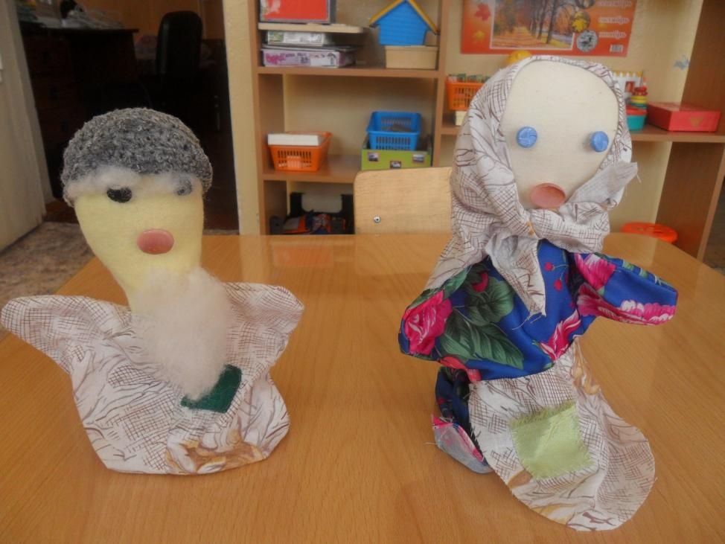

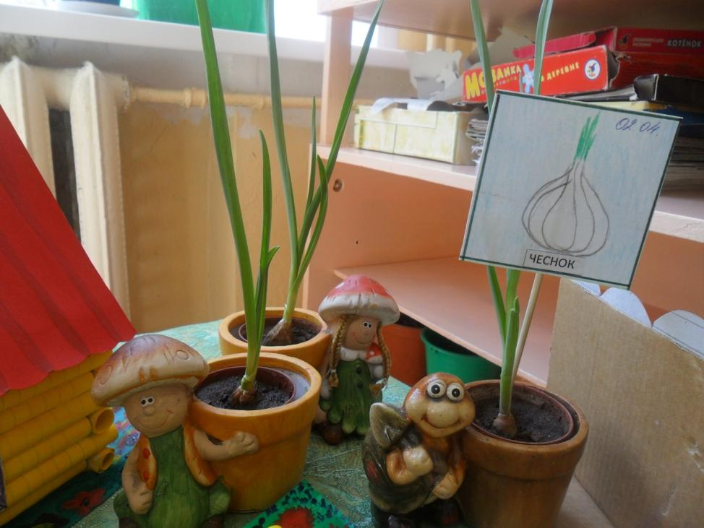
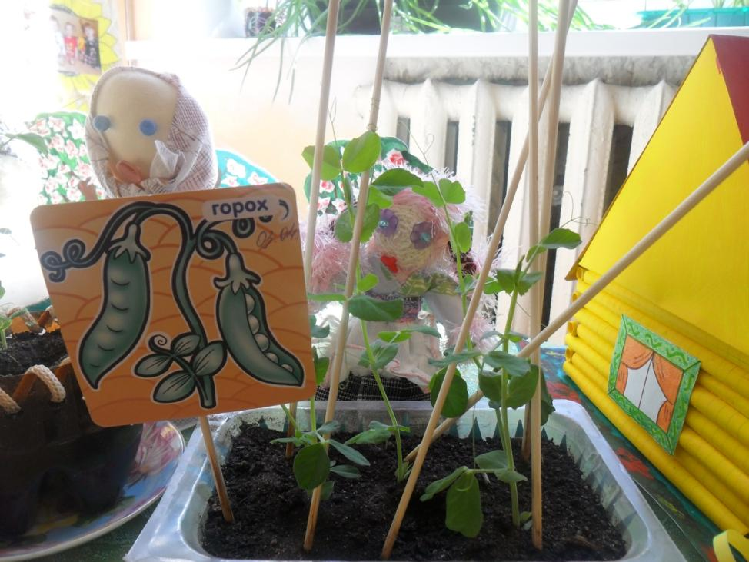
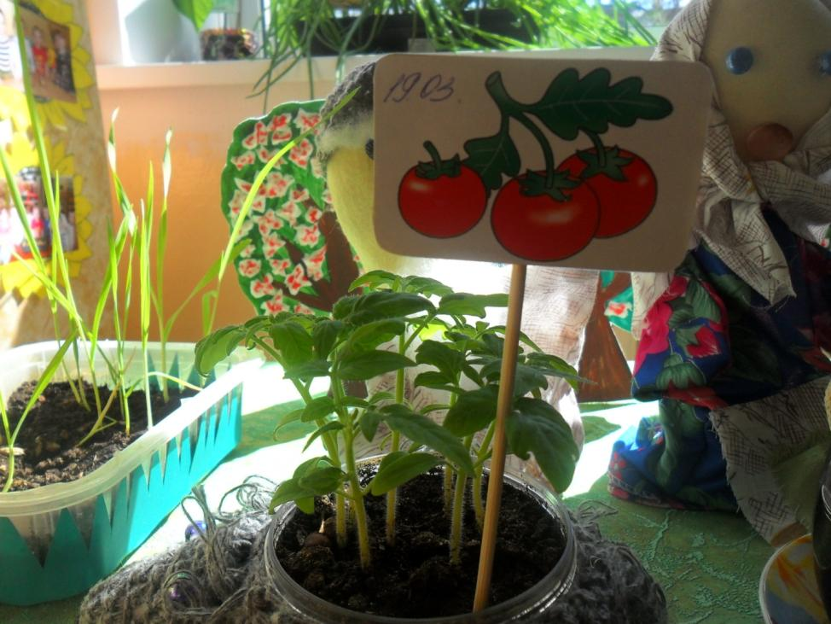
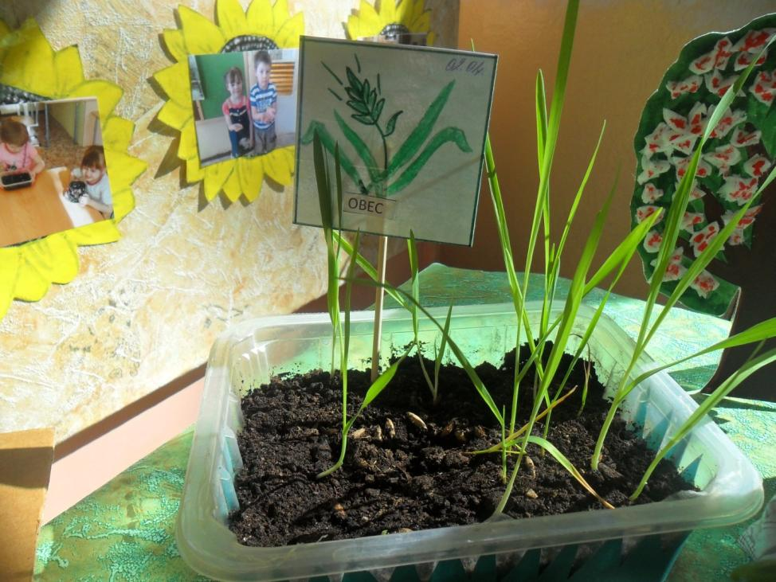
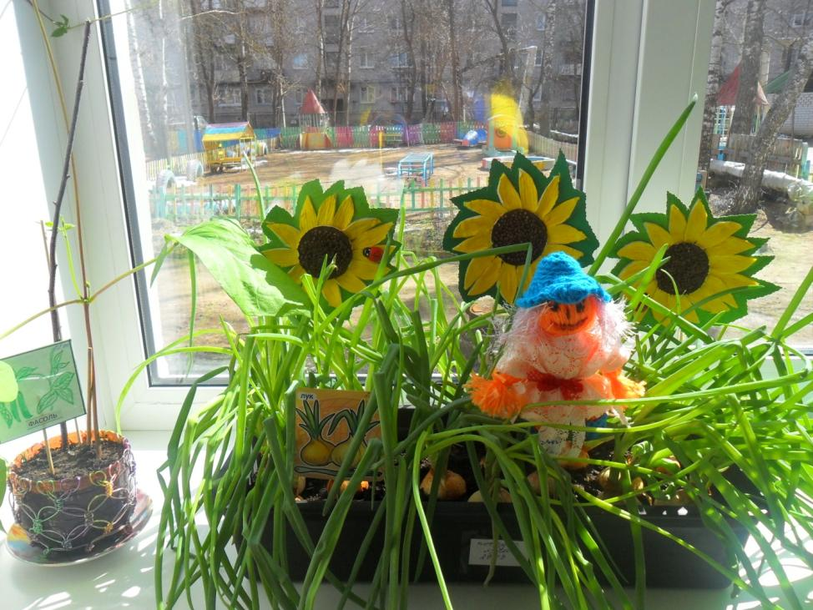
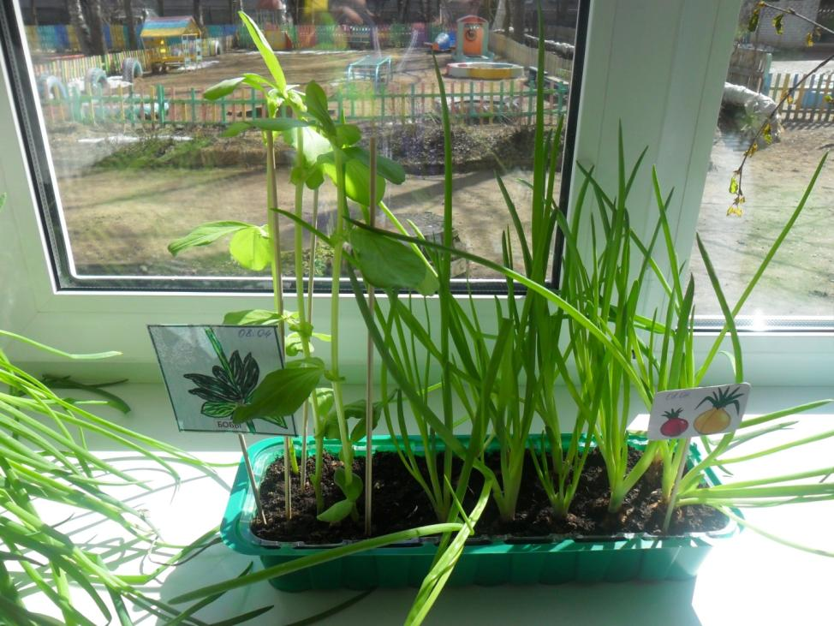
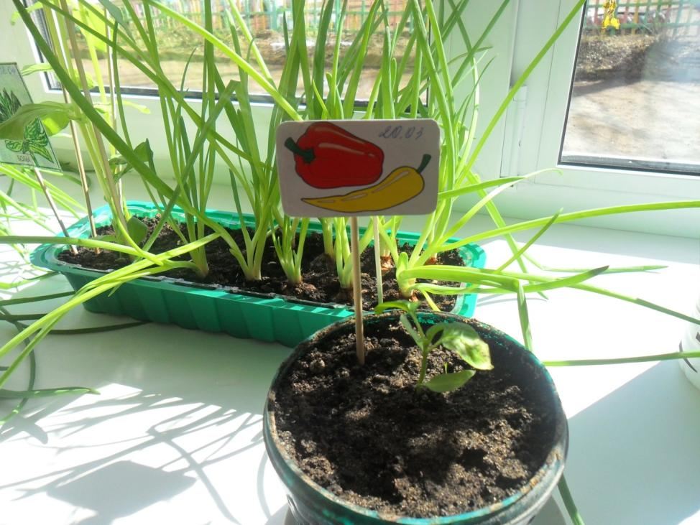
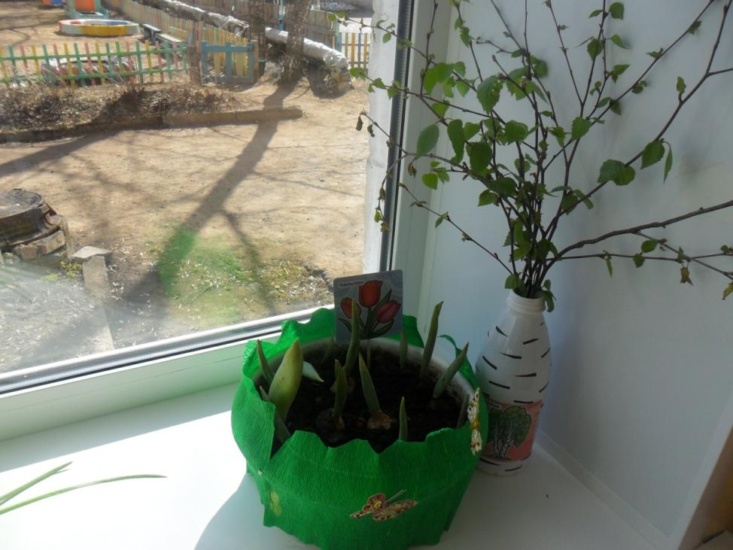
Им Аленка помогала: грядки все перекопала, подрыхлила, поливала. Потрудилась – «Ох, устала»! И пошла, передохнуть в домик к бабушке и деду. Подоспела, аж к обеду!

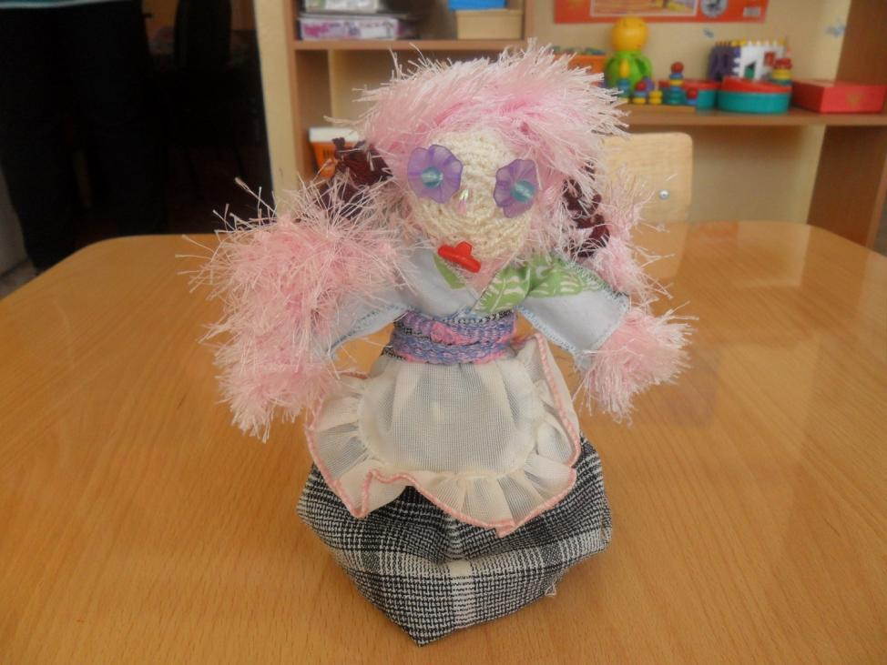
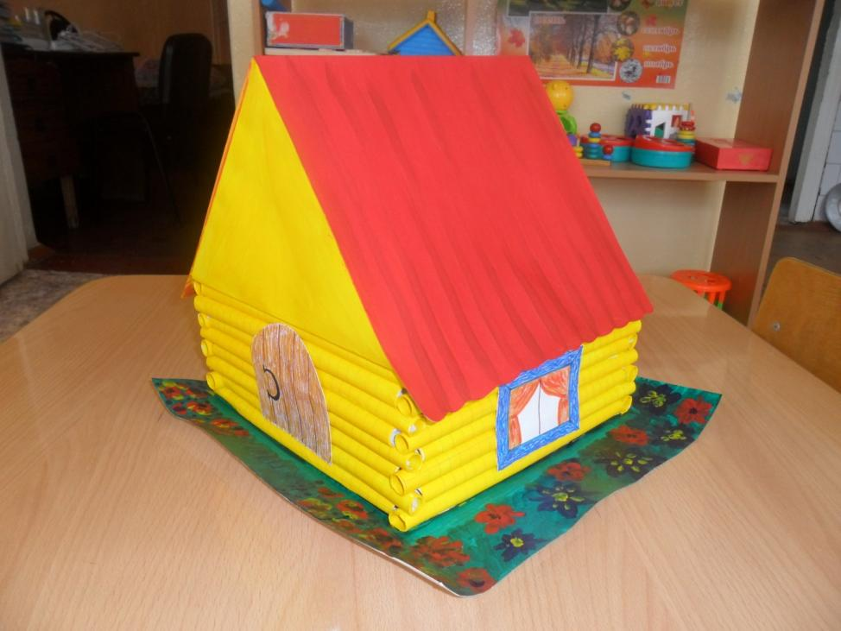

В это время в огороде ёжик умный пробегал, напугал он деда, бабу. Лишь Алёнка улыбнулась, наклонилась, присмотрелась и увидела ежа.

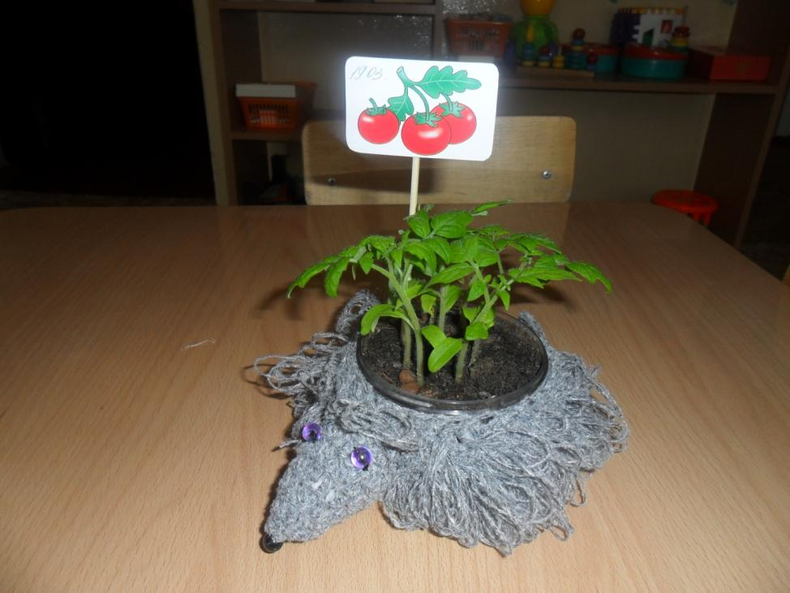

«До чего же внучка наша хороша, показала очень умного ежа, принесла его в переднике домой», - говорит бабуля деду.
Дед в ответ смутился даже: «Ну, спасибо, внучке нашей»…….

